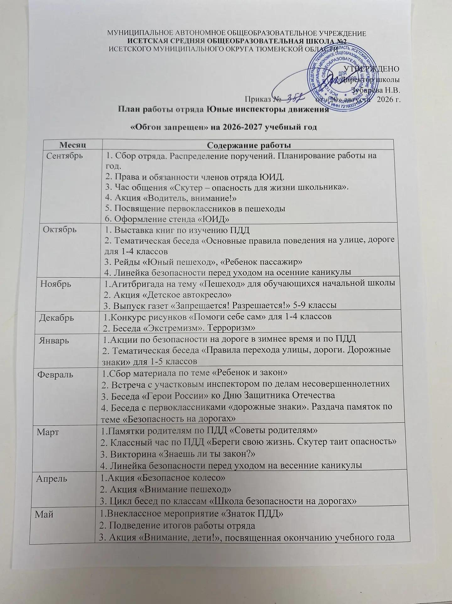

Список
членов отряда ЮИД (юные инспекторы движения)
МАОУ Исетской СОШ № 2
2026-2027 учебный год
№ | Ф.И.О | класс
1 | Акманаева Милана Владимировна | 5б
2 | Федосеева Мария Максимовна | 5б
3 | Калатурова Софья Григорьевна | 5б
4 | Тутулов Арсейний | 6б
5 | Дауткулова Алиана | 6б
6 | Кутаева Софья | 6б
7 | Ульянова Юлия | 6б
8 | Ригун Иван | 6а
9 | Булыгин Максим | 6б
10 | Дрогалева Ангелина | 6б
11 | Дубинина Светлана | 6б
12 | Локотаев Кирилл | 6б
13 | Абитова Софья | 6б
14 | Лапшина Дарина Эдуардовна | 6б
15 | Кустова Валентина Олеговна | 7б
16 | Загваздина Анастасия Андреевна | 7б
17 | Артюхова Юлия Вадимовна | 7б
18 | Грачёва Анна Ивановна | 7б
19 | Кормина Виктория Александровна | 7а
20 | Крюков Владислав Максимович | 8б
21 | Локотаева Ксения Владимировна | 8в
22 | Томилова Надежда Павловна | 8в

